郑州外国语中学在编在岗教师教师资格注册工作
（一）教师证补发、换发、更正信息情况
B.补证：教师资格证丢了，该怎么办？
答：持证人持相关材料到原发证机关依法进行补办。
一、补发教师资格证书所需材料
1.《教师资格认定申请表》原件及复印件（加盖学校公章）一份、
2．身份证复印件一份（加盖学校公章）、
3.1张近期一寸或小两寸免冠证件照片、
- 内容填写正确完整、照片已经贴好的《教师资格证书补发换发申请表》一式二份，见附件1。（自行填写）

C.换证：教师资格证损坏、字迹（公章）模糊不清影响使用，该怎么办？
答：持证人持相关材料到原发证机关依法进行换发。
二、换发教师资格证书所需材料
1.《教师资格认定申请表》原件及复印件（加盖学校公章）一份、
2．身份证复印件一份（加盖学校公章）、
3.1张近期一寸或小两寸免冠证件照片、
4.内容填写正确完整、照片已经贴好的《教师资格证书补发换发申请表》一式二份，见附件1。（自行填写）
5. 《教师资格证书》原件

D.更正信息：现身份信息与原教师资格证书信息不符，怎么办？
答：凡持证人姓名、性别、出生年月、民族、身份证号码等信息中任何一项有错误的，持证人持相关材料到原发证机关进行信息更正。
1.因个人姓名变更、身份证变更或由于公安机关工作失误造成的不符，去派出所提供相关材料办理；
2.身份证号码、姓名、性别、出生年月、民族等信息错误是由于当年个人或经办人笔误导致（公安机关不出具证明），经学校核实事实清楚，证书持有人与身份证确系同一人者，凭学校出具的证明（校长签字、学校盖章），认定机构可以为其办理信息更正等业务。（08年之前证书身份证15位自然升18位无需变更）
3.身份证号码、姓名、性别、出生年月、民族等信息的错误，经学校核查也无法判断的，视为存疑证书上报教体局。
三、变更教师资格证书相关信息所需材料
1.《教师资格认定申请表》原件及复印件（加盖学校公章）一份；
2.《教师资格证书》原件及复印件（加盖学校公章）一份；
3.身份证复印件（加盖学校公章）一份；
4.《教师资格证书信息更正备案表》一式二份，见附件2（自行填写）
5.持证人的有效户籍证明复印件（加盖学校公章）、身份证明或公安机关开具的相关证明；
注：1.“教师资格种类”或者“任教学科”出现错误，怎么办？
答：这种情况极少出现。如果证书上“教师资格种类”及“任教学科”有误的（无“任教学科”、“任教学科”为代码或“其他”的，不属于此类情况），以《教师资格认定申请表》或《过渡申请表》信息为准进行更正。持证人持相关材料到原发证机关进行信息更正。
如果持证人无法提供《教师资格认定申请表》或认定机构因档案缺失等原因无法核实的，不予以更正。
2.证书上无“任教学科”或“任教学科”为代码或“其他”，此类证书需要信息变更吗？
答：不需要。
3.证书上的“任教学科”和我实际教学岗位学科不一致，能换成一致的证书吗？
答：不可以。欲取得相应的教师资格证书，须参加国家统一考试。
（二）补办教师资格认定申请表
人事档案中《教师资格认定申请表》缺失怎么办？
答：持证人持相关材料到原发证机关依法进行补办。
一．复印《教师资格认定申请表》所需材料
1.《教师资格证书》原件及复印件（加盖学校公章）一份、
2.身份证复印件（加盖学校公章）一份；
二、补办《教师资格认定申请表》所需材料
1.《教师资格证书》原件及复印件（加盖学校公章）一份；
2.身份证复印件（加盖学校公章）一份；
3.内容填好、照片粘贴好的《教师资格认定申请表》（补）一式二份；
注：《教师认定申请表》补办会个人进行通知，再来进行下载填写。

以上相关材料提交办理的，凡加盖郑州市教育局（郑州市教育委员会）、郑州市所辖县（区、市）、巩义市及河南省教育厅（河南省教育委员会）公章的教师资格证书，学校将申请人相关材料收齐后，连同郑州市教师资格补发换发、信息变更、补办申请表人员统计表纸质稿和电子稿，集体交到学校所在教体局统一办理。持有外地教师资格证书的老师，请本人到发证（盖章）机构自己办理相关业务。

附件：1.教师资格证书补发换发申请表
2.教师资格证书信息更正备案表
3.教师资格认定申请表（补）

教师资格证书补发换发申请表
姓名 |  | 性别 |  | 本人正面二寸  免冠照片
民族 |  | 出生年月
资格种类 |  | 任教学科
身份证件类型 |  | 身份证件号码
原发证机关
证书编号 |  |  | 原发证时间
申请事由 | □证书遗失需补发
 | □证书损毁影响使用需换发
申请人  承 诺 | 以上信息准确，情况属实。因信息有误造成的一切后果由本人承担。  申请人签名： 年 月 日
以下内容由教育行政部门填写
经办人  审核意见 | 有关材料已审核，情况属实。  经办人签名： 年 月 日
发证机关  审核意见 | 负责人签名：  （公章） 年 月 日
备注：1、所填个人信息应与原教师资格证书信息一致；
- 本表一式二份，分别存入本人人事档案和发证机关档案。

教师资格证书信息更正备案表
认定机构名称：×××教育（体）局
变更前证书信息
姓 名 |  |  | 性别 |  | 民族 |  | 照片
有效身份  证件类型 | 身份证 | 有效身份  证件号码 |  |  |  |  | （若无变更前照片，可留空）
出生日期 | 1900-10-06 | 教师资格  证书号码
教师资格  种类 |  | 教师资格  任教学科
发证日期 | 1111-11-26 | 发证机关
变更后证书信息
姓 名 |  |  | 性别 |  | 民族 |  | 照片
有效身份  证件类型 | 身份证 | 有效身份  证件号码
出生日期 | 1900-10-06 | 教师资格  证书号码
教师资格  种类 |  | 教师资格  任教学科
发证日期 | 1111-11-26 | 发证机关

变更内容
变更类型 | 认定历史数据变更 /定期注册入库的认定信息变更 /未入库的认定信息变更
本人确认以上教师资格证书信息更正无误。

持证人签字： 年 月 日
认定机构  处理情况 | 已完成信息变更，重发证书。  已完成信息变更，在原证书上备注页注明变更信息。  经办人： 年 月 日 公 章
注：本表一式两份。一份存入持证人人事档案，一份由认定机构归档保存。

教师资格认定申请表（补）

姓 名
工作单位
户籍所在地
申请资格种类
补表日期

中华人民共和国教育部监制

填 表 说 明
一、“本人简历”栏目从本人小学毕业后填起。
二、“所学专业”名称按申请认定教师资格时所使用的毕业证书专业填写。
三、“申请任教学科”名称按照中华人民共和国教育部或者省级教育行政部门制订的教学计划规定填写。
四、“户籍所在地”填写至乡镇或者街道办事处。
五、“从事职业栏”按国家规范要求填写（如公务员、医生、工人、农民、军人等）。
六、“姓名”栏填写补制本表时的姓名，如果与教师资格证书上的姓名不同，须同时注明证书上的姓名（用“曾用名”表示）。
七、本表中加“*”的信息按补制本表时的情况填写，其他信息（除“姓名”外）按申请认定教师资格时的情况填写。
八、申请人有下列情况，认定机构应在备注栏中注明：
1、取得过某种教师资格
2、被撤销过教师资格
3、其他需要说明的情况
九、本表一式二份，封面及表格第三页由申请人填写，第四页由教师资格认定机构填写。

承诺书
本人保证提交的个人信息资料及相关材料真实、准确。如果所提交的信息及材料不真实、不准确，本人愿意随时接受教师资格认定机构做出的相应处理并承担全部后果。
本人签名：＿＿＿＿＿＿＿＿
年 月 日

姓名 |  |  |  |  |  |  | 性别 |  |  |  | 小2寸近期  正面免冠  照片
民族 |  |  |  | 政治面貌
出生日期 |  |  |  | 出生地
毕业学校
所学专业
最高学位 |  |  |  |  | 最高学历
从事职业 |  |  |  |  |  | 专业技术职务
通讯地址* |  |  |  |  |  |  |  |  |  | 邮编*
联系电话* |  |  |  |  |  | 电子邮箱地址*
申请任教学科（课程）
身份证号码*
本人简历*
时间 |  | 单位 |  |  |  |  |  | 职务 |  |  |  |  | 证明人

思想品德  鉴定意见 | 合格
身体和  健康状况 | 合格
修学教育学（高等教育学）、教育心理学（高等教育心理学）课程情况 | 合格
普通话  水平 | 合格
教育教学能力  测试结果 | 面试 | 合格  组长（签名）（免签）
 | 试讲 | 合格  组长（签名）（免签）
教师资格认定  专家评议委员会  评议意见 | 合格  公章（免盖）  年 月 日
教师资格  认定机构  意见 | 经审核，此人依法认定过该种教师资格，特补此表。  公章  年 月 日
教师资格证书
号码
备注

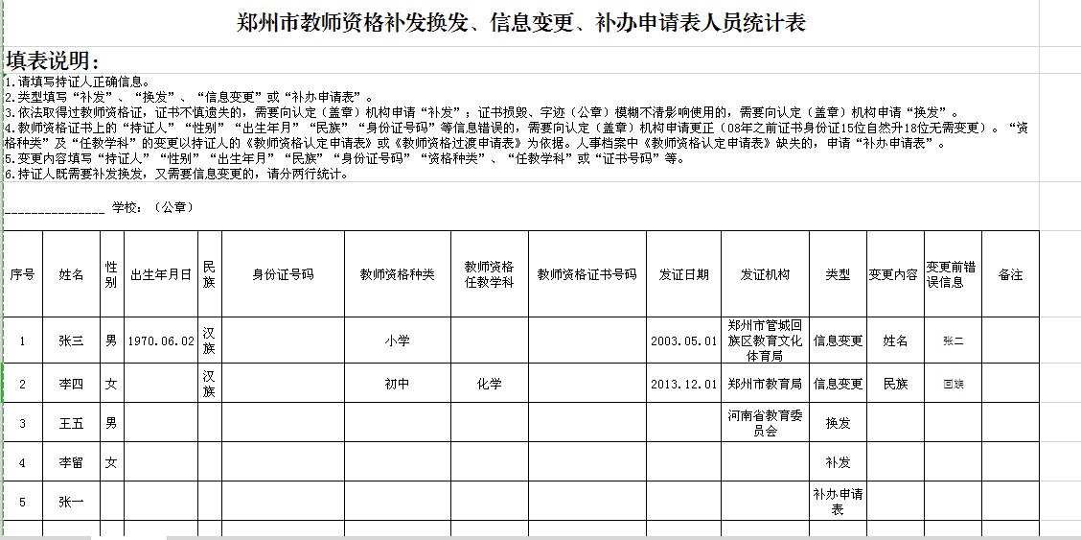
学校将于9月27日前上报此统计表和办理的所有材料。

